Turinys, iliustracijų sąrašas, dalykinė rodyklė

Užduotys
- Sukurkite stilių PAVADINIMAS1 (šriftas – Arial, dydis – 24 pt, spalva – tamsiai mėlyną, lygiavimas – centre, tarpas po pastraipa – 15 pt, stiliaus pagrindas – Antraštė1) ir jį pritaikykite straipsnių antraštėms: „Kelmės rajono jaunimo apdovanojimai 2011“, „Laimėtas stalo futbolo stalas“ ir „Gerumo savaitė gimnazijoje“. Sukurkite stilių PAVADINIMAS2 (šriftas – Arial, dydis – 17 pt, lygiavimas – kairėje, tarpas prieš ir po pastraipa – 10 pt, stiliaus pagrindas – Antraštė2) ir jį pritaikykite likusioms straipsnių antraštėms.
- Naudodamiesi automatinėmis priemonėmis sukurkite turinį (formatas – Prašmatnus, tabuliacijos pradžia – ----).
- Kiekvienai nuotraukai suteikite antraštes (atributas – Nuotraukoje) ir sudarykite nuotraukų sąrašą (formatas – Paprastas, puslapių numeriai NELYGIUOJAMI dešinėje).
- Sudarykite dalykinę rodyklę (10 žodžių, kuriuos pasirinksite savo nuožiūra, tačiau 5 žodžiai turi būti pagrindiniai įrašai, o 5 žodžiai – poįrašiai. Dalykinės rodyklės formatas – Modernus, puslapių numeriai lygiuoti dešinėje, tabuliacijos pradžia – ....., stulpelis – vienas).

Kelmės rajono jaunimo apdovanojimai 2011
Vasario 22 d. Kelmės rajono jaunimo organizacijų atstovai, rajono mokyklų mokiniai, organizacijų, savivaldybės atstovai ir svečiai rinkosi į Kelmės kultūros centrą, kur vyko Kelmės rajono jaunimo apdovanojimai. Kelmės Jono Graičiūno gimnazijai ir jos mokiniams atiteko net 4 apdovanojimai iš 7. Seimo narys, profesorius Kęstutis Masiulis skyrė padėką Jono Graičiūno gimnazijai už jaunųjų lyderių ugdymą ir turiningą moksleivių laisvalaikį.
Nominacija „MOKYKLA“ – Kelmės Jono Graičiūno gimnazija.
Nominacija „JAUNIMO BALSAS“ – Džastina Laurutytė, gimnazijos trečiokė.
Nominacija „JAUNIMO LYDERIS“ – Aidas Gedminas, gimnazijos trečiokas.
Nominacija „KŪRYBIŠKA SIELA“ – Karolis Šimkevičius, gimnazijos trečiokas.
Seimo nario, profesoriaus Kęstučio Masiulio PADĖKA – Kelmės Jono Graičiūno gimnazijai už jaunųjų lyderių ugdymą ir turiningą moksleivių laisvalaikį.
Dėkojame visai gimnazijos bendruomenei už aktyvų dalyvavimą tarptautiniuose ir respublikiniuose projektuose, už bendradarbiavimą, už kūrybinių idėjų įgyvendinimą.
Dėkojame visiems, kurie balsavote už mus.

Sėkmė Angliškos dainos konkurse
Vasario 14 dieną Tytuvėnų gimnazijoje vyko jubiliejinis Angliškos dainos konkursas, jau penktą kartą sukvietęs jaunuosius dainininkus iš viso Kelmės rajono. Šiemet buvo renkama gražiausia meilės daina. Pasižiūrėti renginio atvyko ir Kelmės rajone besisvečiuojanti Amerikos ambasadorė Lietuvoje Anne E. Derse, kuri visus nustebino savo puikiu pasveikinimo žodžiu lietuvių kalba. Mūsų gimnazijai atstovavo Aurelijos Kučinskaitės ir Lauros Macijauskaitės merginų duetas, joms padėjo Urtė Simonavičiūtė, Laurynas Sventickas, taip pat grupė „Lovely lovers who love lovely love“ (Julija Skardžiūtė, Gintarė Umantaitė, Liucija Alubickytė, Fausta Marija Leščiauskaitė, Faustas Venckus, Rytis Vasiliauskas), kurios pasirodymas, komisijos nuomone, buvo išskirtinis ir mūsiškiai atlikėjai laimėjo pirmą vietą vyresniųjų klasių grupėje. Sveikiname!

Laimėtas stalo futbolo stalas
Gimnazijos IIb klasės komanda – Guoda Andrulytė, Tomas Bagdonavičius, Matas Gerbenis, Mangirdas Kazlauskas, Morta Gerbenytė, Raminta Gencevičiūtė, Indrė Mundinaitė, Urtė Simonavičiūtė, Martyna Vidugirytė, Laurynas Zavadskis – vadovaujama chemijos mokytojos Jurgitos Jafimovienės, dalyvavo VšĮ „Sveiko vaiko institutas“ organizuotame mokinių konkurse „Eilėmis prieš chemiją žemės ūkyje“. Konkurse dalyvavo 15 Lietuvos mokyklų. Dalyviams reikėjo sukurti keturių eilučių eilėraštį apie taršą žemės ūkyje bei nufilmuoti, kaip jį deklamuoja. Gimnazijos komandos filmukas komisijos narių ir svetainės lankytojų buvo įvertintas geriausiai – laimėta pirmoji vieta. Prizas – stalo futbolo stalas Garlando G-2000 Evolution – padovanotas mūsų gimnazijai!
Visi finalininkai pakviesti į Foosin stalo futbolo klubą Vilniuje, kur profesionalūs žaidėjai supažindino su žaidimo taisyklėmis. Žaisti bus tikrai smagu!

Fotografijos mokymai
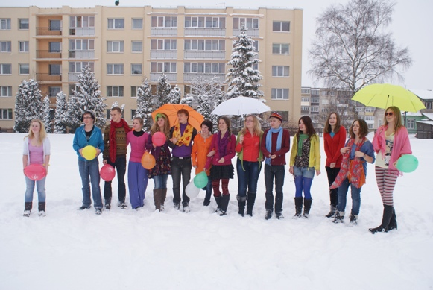
Prieš mėnesį baigėsi gimnazijoje vykstančio projekto „Negaišk laiko patyčioms! Tu gali kurti“ antroji mokymų savaitė. Gimnazistai mokėsi fotografijos paslapčių su fotografu Donatu Stankevičiumi. Visą mėnesį jie kūrė idėjas fotografijoms. 4 klasės gimnazistės Vytautės Biliūtės idėja surinko daugiausiai balsų ir tapo nugalėtoja. Ją įgyvendinti sausio 25-ąją susirinko grupė gimnazistų, tėvų bei mokytojų. „Tai buvo nuoširdžiai jauki diena mokykloje. Labai smagu, kad šis projektas paįvairino mūsų gan pilką kasdienybę, kai visi susiėmę už galvų tik ir skundžiasi, kokie yra pavargę nuo mokslų ir neberanda laiko net pasijuokti drauge. Linksmai, įdomiai ir turiningai praleidome laiką ir pamatėme, kad nesame tokie jau pavargę – galim būti ir labai laimingi. Labai smagu, kad mūsų mokytojai buvo labai nuoširdūs ir įdomūs, manau, pasimokyti iš jų tikrai visiems buvo ko…“ (IV kl. gimnazistė Vita Rukaitė). „Buvo nuostabi diena, turbūt visą gyvenimą prisiminsiu, kaip linksmai ir reikšmingai praleidome laiką su draugais ir fotografu. Labai smagu, kad galime dalyvauti šitokiuose renginiuose.“ (III kl. gimnazistė Indrė Daujotaitė). „…viskas labai labai patiko. Tiesą sakant, net nesitikėjau, kad viskas taip gerai pasiseks. Tikiuosi ir nuotraukos bus geros. Labai ačiū visiems! (IV kl gimnazistė Vytautė Biliūtė).

Gerumo savaitė gimnazijoje
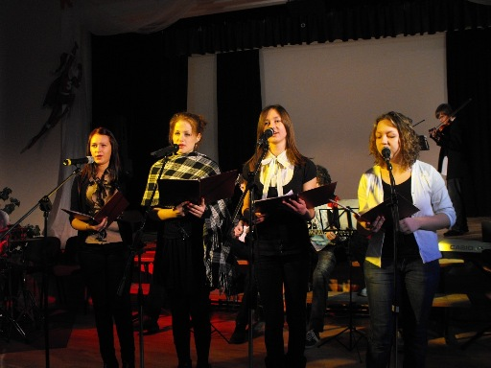
Gruodžio 19–23 dienomis gimnazijoje vyko tradicinė Gerumo savaitė. Ji buvo pradėta Gerumo rytmečiu mokytojų kambaryje. Gimnazistė Viktorija Dobrovolskytė grojo kanklėmis, gimnazistų tarybos nariai ir jai prijaučiantys Enrika Gecaitė, Kristina Kančelkytė, Morta Gerbenytė, Unė Krasauskaitė, Ramunė Andrijauskaitė deklamavo eiles apie gerumą, gyvenimą, jo prasmę, gimnazistų tarybos prezidentas Aidas Gedminas paskelbė, kas bus daroma per šią savaitę. Mokytojams, o paskui ir visiems gimnazijos darbuotojams buvo išdalinti dailės būrelio mergaičių Rasuolės Jautakytės, Akvilės Norbutaitės, Mildos Radžiūtės, Ainos Rudaitytės, Vytautės Stabingytės, Laimos Šetkutės, vadovaujamų dailės mokytojos Irenos Arlauskienės, kepti kalėdiniai meduoliai.
Per visą savaitę buvo renkama labdara sunkiau gyvenantiems rajono žmonėms. Šiai akcijai neliko abejingos gimnazistės Giedrė Limantaitė, Gerda Gergardaitė, Renata Juškaitė, Džastina Venckevičiūtė, Aistė Tunikaitė, Ieva Plunksnaitė, mokytojos Snieguolė Zavadskienė, Virginija Rimkuvienė, bibliotekos vedėja Vida Bartkevičienė. Surinkti daiktai perduoti Kelmės samariečiams.
Gimnazistai jau ketvirtą kartą dalyvavo VPSC organizuojamoje bendrumo akcijoje „Kalėdinis sveikinimas vienišam žmogui“. Pirmosios pagamino atvirukus pirmokės Viktorija Povilaitytė, Monika Tallat-Kelpšaitė, Deimantė Valinčiūtė. Jas ir matome vienoje iš nuotraukų kartu su Deimante Plunksnaite, kurios net mažoji sesė nupiešė atviruką. Dar atvirukus gamino pirmokai Tadas Bialaglovis, Arnas Bradžiūnas, antrokės Andžela Gabalytė, Dovilė Norkutė, Kristina Lymantaitė, trečiokės Kristina Sungailaitė, Sandra Stulpinaitė, Viktorija Butkutė, Sandra Šapalaitė, ketvirtokės Gerda Gergardaitė ir jos 6 metukų sesė, Toma Godvainytė, Julija Erencaitė. Atvirukai buvo perduoti Kelmės ligoninės Slaugos ir palaikomojo gydymo skyriaus darbuotojoms, kurios juos išdalino ligoniams šv. Kalėdų rytą.
Gerumo savaitė buvo užbaigta penktadienį kalėdiniu rytmečiu – koncertu. Jo metu aukojami pinigėliai buvo skirti Maltos ordino geriems darbams. Tie mokiniai, kurie dėl tam tikrų priežasčių negalėjo ateiti į penktadienio koncertą, turėjo galimybę prisidėti anksčiau, paaukodami pinigėlių etikos kabinete. Apie tai buvo pranešta per Tamo ir etikos pamokų metu. Iki koncerto paaukota 70 Lt.
Muzikos mokytojo S. Klimo vadovaujamos muzikos studijos „Obertonas“ muzikantai bei lietuvių kalbos mokytojos Vilmos Paulauskienės vadovaujamos 4c klasės gimnazistės – skaitovės sujaudino ne vieną žiūrovą. Koncerto metu mokytojai ir gimnazistai bei keli tėveliai paaukojo 352.43 Lt. Paaukotus pinigėlius padėjo suskaičiuoti Jūratė Petkevičiūtė, Simona Glazauskaitė, Samanta Vasiliauskaitė, Žilvinas Jakštonis. Dar 80 Lt perdavė TC vadovė Albina Rimšienė, kadangi jaunieji verslininkai, prieš Kalėdas dalyvavę Verslumo dienoje, dalį per Menų mugę surinktų pinigėlių paaukojo ir Maltos ordinui. Taigi iš viso į DNB Nord Vilniaus filialo Maltos ordino pagalbos tarnybos sąskaitą pervesta 502.43 Lt.
Nuoširdus ačiū visiems prisidėjusiems prie gerų darbų.
Prasmingų, laimingų, kūrybingų, sveikų metų.

Kalėdų rytmetys
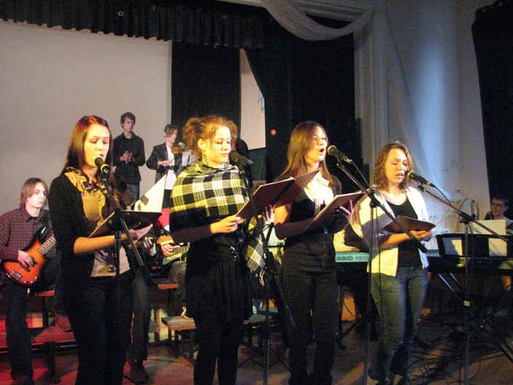
Kalėdų rytmetį paskutiniąją 2011 metų mokslo dieną mūsų gimnazijoje organizavo mokytojas Svajūnas Klimas ir jo vadovaujamos muzikos studijos „Obertonas“ muzikantai D.Jakavičius, T.Čiapas, V.Žvikaitė, S.Klimas, M.Gerbenis, R.Vasiliauskas, M.Ralovecas, D.Laurutytė, B.Raščiūtė, V.Vitkutė, F.Venckus, G.Ežerskytė, D.Jagminas ir mokytoja Vilma Paulauskienė kartu su savo mokinėmis J.Skardžiūte, A.Gerbenyte, G.Bukantyte, V.Rukaite, G.Arlauskaite, S.Butkute, G.Umantaite.
Gimnazistai ir mokytojai buvo pasveikinti kalėdinėmis giesmėmis ir melodijomis, merginos skaitė savo kūrybą ir mėgino atsakyti į klausimą, kuo gi kvepia Kalėdos…
Gimnazijos bendruomenei šviesių Kalėdų bei gerų Naujųjų Metų palinkėjo direktorius Rimas Bielskis.
Šis kalėdinis koncertas – ir labdaros akcija, kurią surengė mokytoja Aurelija Grincevičienė kartu su gimnazistais. Surinktos lėšos – daugiau kaip 500 litų – buvo paaukotos Maltos ordinui.

Jaunųjų Kelmės rajono talentų šventė
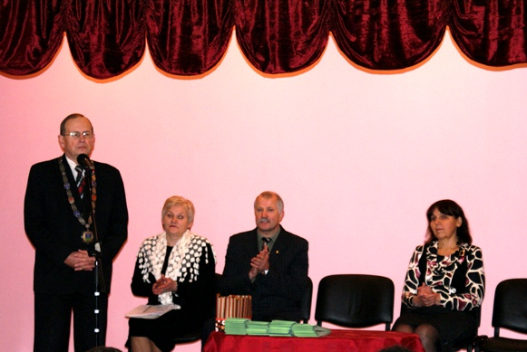
Gruodžio 16 d. Kelmės rajono meras Kelmės krašto muziejuje surengė tradicinį priėmimą ir apdovanojo Kelmės krašto mokinius – tarptautinių, respublikinių konkursų nugalėtojus. Pasveikinti buvo ir jų mokytojai.
Į šventę buvo pakviesta mūsų gimnazijos tinklinio komanda, laimėjusi Lietuvos mokinių olimpinio festivalio rajono vidurinių mokyklų tinklinio varžybų I vietą, to paties festivalio tarpzoninių varžybų I vietą, o respublikinėse varžybose užėmusią III vietą. Komandoje, kurią treniruoja kūno kultūros mokytojas Darius Barauskis, žaidžia Romas Razminas, Saidas Žiūkas, Benediktas Pikelis, Aurimas Galkantas, Haroldas Jurčys, Ignas Barauskas, Modestas Liutkus, Lukas Venckevičius, Tomas Leškys, Karolis Račas.
Šventėje rajono meras K.Arvasevičius, mero pavaduotojas K.Bilius, rajono tarybos Švietimo, kultūros ir viešosios tvarkos komiteto pirmininkė D.Ivanauskienė sveikino ir kitą gimnazijos nugalėtojų komandą – trečiokus Eglę ir Aistę Penikaites, Dovilę Grišiūtę, Loretą ir Kristiną Sungailaites, Lidiją Kybartaitę, Karoliną Martinaitytę, Moniką Pupiūtę, Redą Gerčaitę, Aidą Gedminą, Viktoriją Gabalytę, Rimantą Bielskį, Mortą Marcinkutę, Vitalijų Tijūnaitį ir jų mokytojus R.Sakalauskienę, R.Servienę, Ž.Klimienę, E.Ūksą, V.Paulauskienę, V.Puišienę, A.Grincevičienę, kurie tapo nacionalinio konkurso „Jie gyveno greta mūsų“ laureatais.
Šventės, kurią vedė savivaldybės administracijos Švietimo skyriaus vedėja I.Janušienė, metu koncertavo Kelmės meno mokyklos mokiniai.

